МИНИСТЕРСТВО НАУКИ И ВЫСШЕГО ОБРАЗОВАНИЯ
РОССИЙСКОЙ ФЕДЕРАЦИИ

ФЕДЕРАЛЬНОЕ ГОСУДАРСТВЕННОЕ АВТОНОМНОЕ ОБРАЗОВАТЕЛЬНОЕ УЧРЕЖДЕНИЕ ВЫСШЕГО ОБРАЗОВАНИЯ

НОВОСИБИРСКИЙ НАЦИОНАЛЬНЫЙ ИССЛЕДОВАТЕЛЬСКИЙ ГОСУДАРСТВЕННЫЙ УНИВЕРСИТЕТ

Факультет информационных технологий
Кафедра параллельных вычислений

ОТЧЕТ

О ВЫПОЛНЕНИИ ПРАКТИЧЕСКОЙ РАБОТЫ

ДВА ВЕКТОРА

Студентки 2 курса, группы 21205

Евдокимовой Дари Евгеньевны
Направление 09.03.01 – «Информатика и вычислительная техника»

Преподаватель:
Кандидат технических наук, доцент
А.Ю. Власенко

Новосибирск 2022
СОДЕРЖАНИЕ
ЦЕЛЬ 3
ЗАДАНИЕ 3
ОПИСАНИЕ РАБОТЫ 4
ЗАКЛЮЧЕНИЕ 6
Приложение 1. Листинг последовательной программы 7
Приложение 2. Листинг программы с использованием коммуникации «точка-точка» 9
Приложение 3. Листинг программы при использовании коллективных коммуникаций 12
Приложение 4. Проверка корректности работы программы 15
Приложение 5. Графики времени, ускорения и эффективности 19

ЦЕЛЬ
- Ознакомление со стандартом MPI.
- Ознакомление с коммуникацией типа точка-точка.
- Ознакомление с коллективными коммуникациями.
- Сравнение времени работы программы при коммуникации типа «точка-точка» с коллективной коммуникацией.

ЗАДАНИЕ
- Написать 3 программы, каждая из которых рассчитывает число s по двум данным векторам a и b равной длины N в соответствии со следующим двойным циклом:
for (i = 0; i < N; i++)
for(j = 0; j < N; j++)
s += a[i] * b[j];

- Замерить время работы последовательной программы и параллельных на 2, 4, 8, 16, 24 процессах. Рекомендуется провести несколько замеров для каждого варианта запуска и выбрать минимальное время.
- Построить графики времени, ускорения и эффективности.

- Составить отчет, содержащий исходные коды разработанных программ и построенные графики.

ОПИСАНИЕ РАБОТЫ

- Был создан файл sequential.c, в котором была реализован последовательная программа и добавлено время измерения программы с помощью функции clock_gettime(). Полный компилируемый листинг программы см. Приложение 1. Команда для компиляции:
gcc -o sequential sequential.c
./sequential
Размер векторов, при котором время программы составляет не мене 30сек:
122880 (=512 * 24 * 10). Число подобрано так, чтобы оно делилось нацело на 2, 4, 8, 16, 24.
- Был создан файл point-to-point.c, в котором реализован типа коммуникации «точка-точка» при помощи методов MPI_Send и MPI_Recv. И также добавлено время измерения программы с помощью функции MPI_Wtime().
Листинг программы см. в Приложении 2. Команда для компиляции:
mpicc -o point-to-point point-to-point.c
mpiexec –n <n> ./point-to-point
- Был создан файл collective_commun.c, в котором были реализованы коллективные коммуникации при помощи методов MPI_Scatter, MPI_Bcast и MPI_Reduce. И также добавлено время измерения программы с помощью функции MPI_Wtime().
Полный компилируемый листинг программы см. Приложение 3. Команда для компиляции:
mpicc -o collect collective_commun.c
mpiexec –n <n> ./ collect
- Была проведена проверка корректности вычислений. Размер векторов = 32 * 32. Программа работает корректно, т. к. на всех типах коммуникаций при разном количестве процессов результат такой же, как при работе последовательной программы. Скрины экспериментов см. в Приложении 4.

- Были проведены замеры для вектора размером 122880. Полученные результаты см. в таблице 1.
Таблица1. Результаты измерений времени
 | Тип работы программы
Количество процессов | Время работы последовательной  программы, с | Время работы программы с коммуникацией  «точка-точка», с | Время работы программы с коллективными коммуникациями, с
2 | 58,102796 | 29,072807 | 29,07144
4 | 58,102796 | 15,041252 | 15,039296
8 | 58,102796 | 9,501523 | 7,692684
16 | 58,102796 | 6,824421 | 6,642048
24 | 58,102796 | 5,167288 | 5,065426

- На основании полученных данных рассчитаем эффективность и ускорение. Полученные результаты представлены в Приложении 5.

ЗАКЛЮЧЕНИЕ
В ходе работы мы ознакомились с базовыми функциями библиотеки MPI, изучили 2 способа передачи данных в параллельных программах: «точка-точка» и использование коллективных коммуникаций.
По расчётам эффективности и ускорения можно сделать вывод о том, что метод коллективных коммуникаций работает быстрее «точки-точки», потому что в нем задействованы все процессы одного коммуникатора. Во взаимодействии же «точка-точка» обмен происходит только между двумя процессами одного коммуникатора. Также хочется отметить, что функции MPI_Send и MPI_Recv - блокирующие, т.е. они запускают операцию и возвращают управление процессу только после ее завершения, а это может снизить быстродействие программы.

Приложение 1. Листинг последовательной программы
#include <stdio.h>
#include <stdlib.h>
#include <time.h>

void fillVector(unsigned long long *vector1,
unsigned long long *vector2, size_t sizeVect) {
// srand(time(NULL));
// for (size_t i = 0; i < sizeVect; i++) {
// vector1[i] = rand() % 100;
// vector2[i] = rand() % 100;
// }

/* for checking the correct computations*/
for (size_t i = 0; i < sizeVect; i++) {
vector1[i] = 1;
vector2[i] = 2;
}
}

// void printVector(unsigned long long *vector, size_t sizeVect) {
// for (size_t i = 0; i < sizeVect; i++) {
// printf("%lld ", vector[i]);
// }
// printf("\n");
// }

unsigned long long countScalarMult(unsigned long long *vector1,
unsigned long long *vector2,
size_t sizeVect1,
size_t sizeVect2) {
unsigned long long sum = 0;
for (size_t i = 0; i < sizeVect1; i++) {
for (size_t j = 0; j < sizeVect2; j++) {
sum += vector1[i] * vector2[j];
}
}
return sum;
}

int main() {
// size_t sizeVect = 32 * 32; //for checking the correct computations
size_t sizeVect = 32 * 1024 * 4;
printf("Size of vector is: %ld\n", sizeVect);

unsigned long long *vector1 = (unsigned long long *)calloc(
sizeVect, sizeof(unsigned long long ));

unsigned long long *vector2 = (unsigned long long *)calloc(
sizeVect, sizeof(unsigned long long ));

struct timespec start, end;
clock_gettime(CLOCK_MONOTONIC_RAW, &start);
fillVector(vector1, vector2, sizeVect);

// printVector(vector1, sizeVect);
// printVector(vector2, sizeVect);

unsigned long long result =
countScalarMult(vector1, vector2, sizeVect, sizeVect);
clock_gettime(CLOCK_MONOTONIC_RAW, &end);

printf("Result is: %llu\n", result);
printf("Time taken: %lf sec\n",
end.tv_sec - start.tv_sec +
0.000000001 * (end.tv_nsec - start.tv_nsec));
free(vector1);
free(vector2);
}

Приложение 2. Листинг программы с использованием коммуникации «точка-точка»
#include <float.h> //for DBL_MAX
#include <mpi.h>
#include <stdio.h>
#include <stdlib.h>
#include <time.h>

void fillVector(unsigned long long *vector1,
unsigned long long *vector2, size_t sizeVect) {
// srand(time(NULL));
// for (size_t i = 0; i < sizeVect; i++) {
// vector1[i] = rand() % 100;
// vector2[i] = rand() % 100;
// }

/* for checking the correct computations*/
for (size_t i = 0; i < sizeVect; i++) {
vector1[i] = 1;
vector2[i] = 2;
}
}

// void printVector(unsigned long long *vector, size_t sizeVect) {
// for (size_t i = 0; i < sizeVect; i++) {
// printf("%lld ", vector[i]);
// }
// printf("\n");
// }

unsigned long long countScalarMult(unsigned long long *vector1,
unsigned long long *vector2,
size_t sizeVect1,
size_t sizeVect2) {
unsigned long long sum = 0;
for (size_t i = 0; i < sizeVect1; i++) {
for (size_t j = 0; j < sizeVect2; j++) {
sum += vector1[i] * vector2[j];
}
}
return sum;
}

int main(int argc, char *argv[]) {
// size_t sizeVect = 32 * 32; //for checking the correct
// computations
size_t sizeVect = 24 * 1024 * 4;
printf("Size of vector is: %ld\n", sizeVect);

MPI_Init(&argc, &argv);

int amountOfAvailableProc;
MPI_Comm_size(MPI_COMM_WORLD, &amountOfAvailableProc);
printf("Amount of processes: %d\n", amountOfAvailableProc);

int rankOfCurrentProc;
MPI_Comm_rank(MPI_COMM_WORLD, &rankOfCurrentProc);

const size_t lengthOfPortion = sizeVect / amountOfAvailableProc;

double minTime = DBL_MAX;

if (rankOfCurrentProc == 0) {
unsigned long long *vector1 = (unsigned long long *)calloc(
sizeVect, sizeof(unsigned long long));
unsigned long long *vector2 = (unsigned long long *)calloc(
sizeVect, sizeof(unsigned long long));

double startTime = MPI_Wtime();
fillVector(vector1, vector2, sizeVect);

// printVector(vector1, sizeVect);
// printVector(vector2, sizeVect);

for (size_t i = 1; i < amountOfAvailableProc; i++) {
int dest = i;
int msgTag1 = 1;
int msgTag2 = 2;

// sendBuff, countOfElemsInBuff, datatype, destNumberOfReciever,
// tagMsg, comm
MPI_Send(&vector1[i * lengthOfPortion], lengthOfPortion,
MPI_UNSIGNED_LONG_LONG, dest, msgTag1, MPI_COMM_WORLD);
MPI_Send(vector2, sizeVect, MPI_UNSIGNED_LONG_LONG, dest,
msgTag2, MPI_COMM_WORLD);
}

unsigned long long result =
countScalarMult(vector1, vector2, lengthOfPortion, sizeVect);

for (size_t i = 1; i < amountOfAvailableProc; i++) {
unsigned long long bufferOfPartialResults = 0;
// data will save here
int source = i;
int tag = i;

// recieveBuff, countOfRecvBuffer, datatype, sourceNumofSender,
// tagMsg, comm, status
MPI_Recv(&bufferOfPartialResults, 1, MPI_UNSIGNED_LONG_LONG,
source, tag, MPI_COMM_WORLD, MPI_STATUS_IGNORE);
result += bufferOfPartialResults;
}

double endTime = MPI_Wtime();
double timeForThisRepeat = endTime - startTime;
if (timeForThisRepeat < minTime) {
minTime = timeForThisRepeat;
}

printf("Result is: %llu\n", result);
printf("Time taken: %f sec\n", minTime);

free(vector1);
free(vector2);
}

else {
unsigned long long *vector1 = (unsigned long long *)calloc(
sizeVect, sizeof(unsigned long long));
unsigned long long *vector2 = (unsigned long long *)calloc(
sizeVect, sizeof(unsigned long long));

fillVector(vector1, vector2, sizeVect);

// recieveBuff, countOfRecvBuffer, datatype, sourceNumofSender,
// tagMsg, comm, status
MPI_Recv(vector1, lengthOfPortion, MPI_UNSIGNED_LONG_LONG, 0, 1,
MPI_COMM_WORLD, MPI_STATUS_IGNORE);
MPI_Recv(vector2, sizeVect, MPI_UNSIGNED_LONG_LONG, 0, 2,
MPI_COMM_WORLD, MPI_STATUS_IGNORE);

unsigned long long result =
countScalarMult(vector1, vector2, lengthOfPortion, sizeVect);

MPI_Send(&result, 1, MPI_UNSIGNED_LONG_LONG, 0, rankOfCurrentProc,
MPI_COMM_WORLD);

free(vector1);
free(vector2);
}

MPI_Finalize();
}

Приложение 3. Листинг программы при использовании коллективных коммуникаций

#include <float.h> //for DBL_MAX
#include <mpi.h>
#include <stdio.h>
#include <stdlib.h>
#include <string.h>
#include <time.h>

const int root = 0;

void fillVector(unsigned long long *vector1, unsigned long long *vector2,
size_t sizeVect) {
// srand(time(NULL));
// for (size_t i = 0; i < sizeVect; i++) {
// vector1[i] = rand() % 100;
// vector2[i] = rand() % 100;
// }

/* for checking the correct computations*/
for (size_t i = 0; i < sizeVect; i++) {
vector1[i] = 1;
vector2[i] = 2;
}
}

// void printVector(unsigned long long *vector, size_t sizeVect) {
// for (size_t i = 0; i < sizeVect; i++) {
// printf("%lld ", vector[i]);
// }
// printf("\n");
// }

unsigned long long countScalarMult(unsigned long long *vector1, unsigned long long *vector2,
size_t sizeVect1, size_t sizeVect2) {
unsigned long long sum = 0;
for (size_t i = 0; i < sizeVect1; i++) {
for (size_t j = 0; j < sizeVect2; j++) {
sum += vector1[i] * vector2[j];
}
}
return sum;
}

int main(int argc, char *argv[]) {
// size_t sizeVect = 32 * 32; // for checking the correct computations
size_t sizeVect = 24 * 1024 * 4;
printf("Size of vector is: %ld\n", sizeVect);

MPI_Init(&argc, &argv);

int amountOfAvailableProc;
MPI_Comm_size(MPI_COMM_WORLD, &amountOfAvailableProc);
printf("Amount of processes: %d\n", amountOfAvailableProc);

int rankOfCurrentProc;
MPI_Comm_rank(MPI_COMM_WORLD, &rankOfCurrentProc);

unsigned long long *baseVector1 = NULL;
unsigned long long *baseVector2 = NULL;

const size_t lengthOfPortion = sizeVect / amountOfAvailableProc;
unsigned long long *bufferedVector1 =
(unsigned long long *)calloc(lengthOfPortion, sizeof(unsigned long long ));
unsigned long long *bufferedVector2 =
(unsigned long long *)calloc(sizeVect, sizeof(unsigned long long ));

double startTime = 0;

if (rankOfCurrentProc == 0) {
baseVector1 = (unsigned long long *)calloc(sizeVect, sizeof(unsigned long long ));
baseVector2 = (unsigned long long *)calloc(sizeVect, sizeof(unsigned long long ));
fillVector(baseVector1, baseVector2, sizeVect);

// printVector(baseVector1, sizeVect);
// printVector(baseVector2, sizeVect);

memcpy(bufferedVector2, baseVector2, sizeVect * sizeof(unsigned long long ));
startTime = MPI_Wtime();
}

// 1st vector uses Scatter
// sendbuf, sendcount, sendtype, recievebuf, recievetype, root, comm
MPI_Scatter(baseVector1, lengthOfPortion, MPI_UNSIGNED_LONG_LONG,
bufferedVector1, lengthOfPortion, MPI_UNSIGNED_LONG_LONG, root,
MPI_COMM_WORLD);

// 2nd vector uses Broadcast
// inout buffer, countOfSendingElems, datatype, root, comm
MPI_Bcast(bufferedVector2, sizeVect, MPI_UNSIGNED_LONG_LONG, root,
MPI_COMM_WORLD);

unsigned long long tmpRes = countScalarMult(bufferedVector1, bufferedVector2,
lengthOfPortion, sizeVect);

unsigned long long finalRes = 0;

// Broadcast + Reduce for the 2nd vector

// sendbuff, recieverbuff, countOfElems in sendBuff, datatype,
// operation, root, comm
MPI_Reduce(&tmpRes, &finalRes, 1, MPI_UNSIGNED_LONG_LONG, MPI_SUM, root,
MPI_COMM_WORLD);

double minTime = DBL_MAX;
if (rankOfCurrentProc == 0) {
double endTime = MPI_Wtime();
double timeForThisRepeat = endTime - startTime;
if (timeForThisRepeat < minTime) {
minTime = timeForThisRepeat;
}
printf("Result is: %llu\n", finalRes);
printf("Time taken: %f sec\n", minTime);
}

MPI_Finalize();

free(baseVector1);
free(baseVector2);
free(bufferedVector1);
free(bufferedVector2);
}

Приложение 4. Проверка корректности работы программы
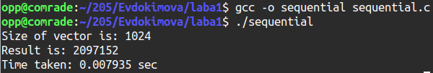
Рис. 1. Результат для последовательной программы

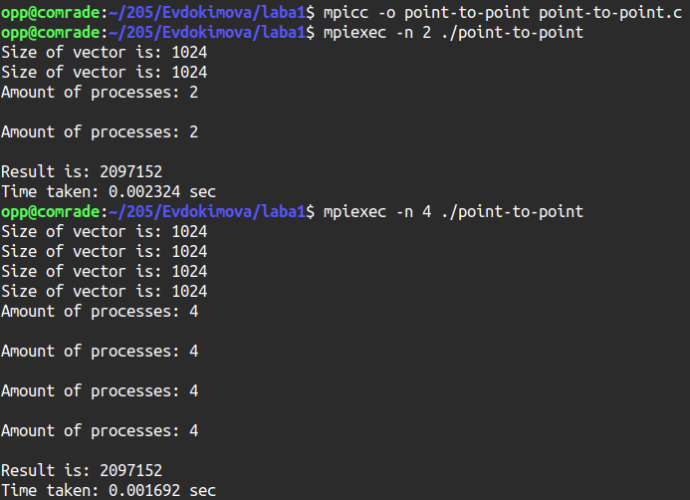
Рис. 2. Результат для коммуникации «точка-точка» для 2х и 3х процессов

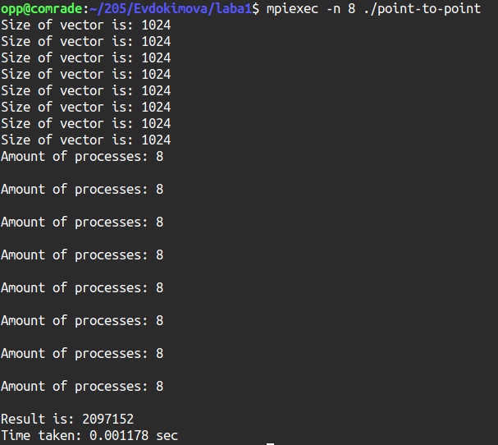
Рис. 3. Результат для коммуникации «точка-точка» для 8и процессов

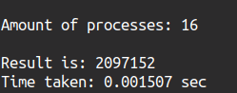
Рис. 4. Результат для коммуникации «точка-точка» для 16и процессов

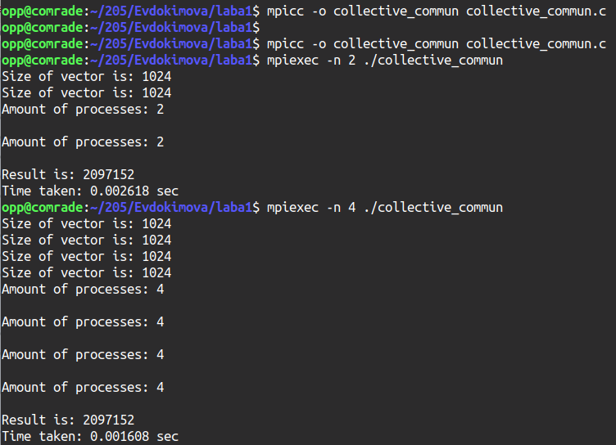
Рис. 5. Результат для коллективной коммуникации для 2х и 4х процессов

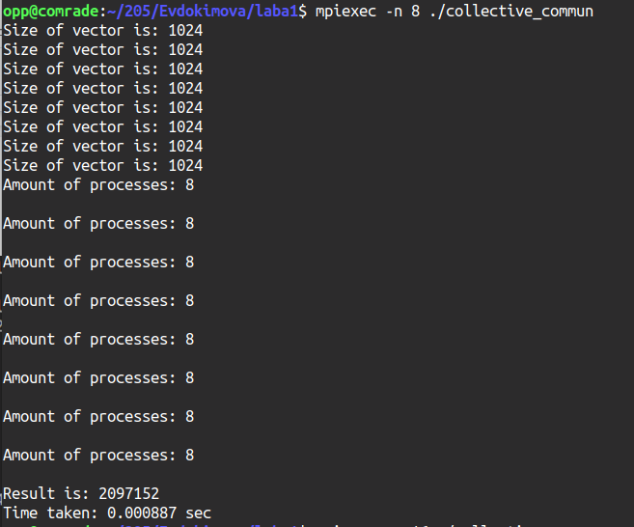
Рис. 6. Результат для коллективной коммуникации для 8и процессов

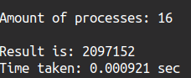
Рис. 7. Результат для коллективной коммуникации для 16и процессов

Приложение 5. Графики времени, ускорения и эффективности
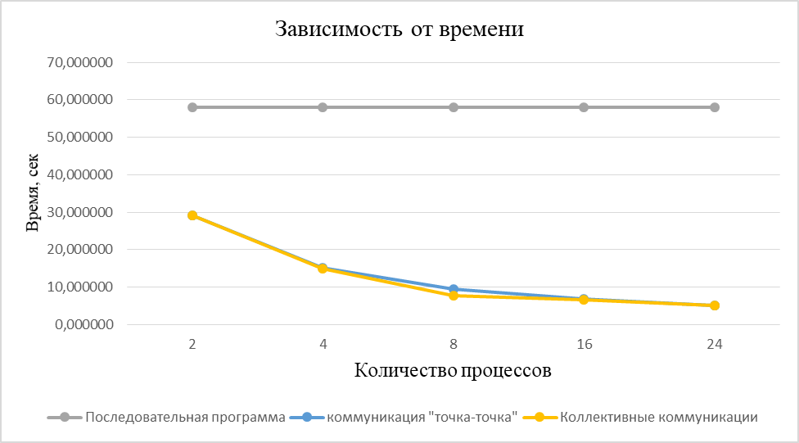
Рис. 1. График зависимости от времени

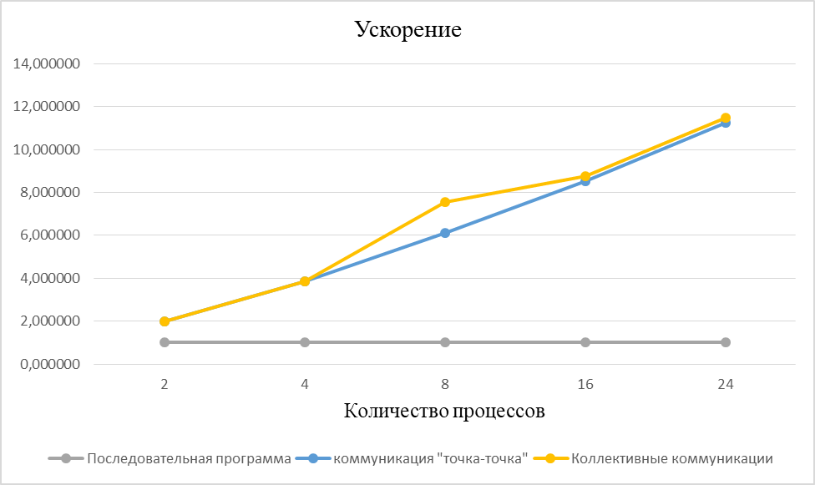
Рис. 2. График ускорения

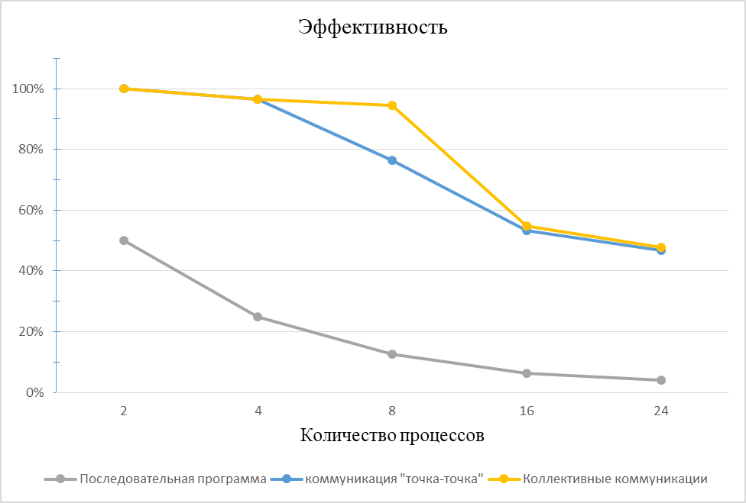
Рис. 3. График эффективности

